Федеральное государственное автономное образовательное учреждение высшего образования

«Национальный исследовательский университет ИТМО»

Факультет программной инженерии и компьютерной техники

Направление подготовки 09.03.04 «Программная инженерия» –

Системное и прикладное программное обеспечение

**Отчёт**

**По лабораторной работе №5**

**По программированию**

**Вариант: 369891**

Выполнил:

студент 1 курса

Батманов Даниил Евгеньевич

Группа: Р3107

Принял:

Гаврилов Антон Валерьевич

Отчёт принят «__»_____2023 г.

Оценка: ___________

г. Санкт-Петербург, 2023

**Оглавление**

Задание 3

Исходный код программы и uml-диаграмма 4

Вывод 5

Список литературы 6

# 

# 

# 

# Задание



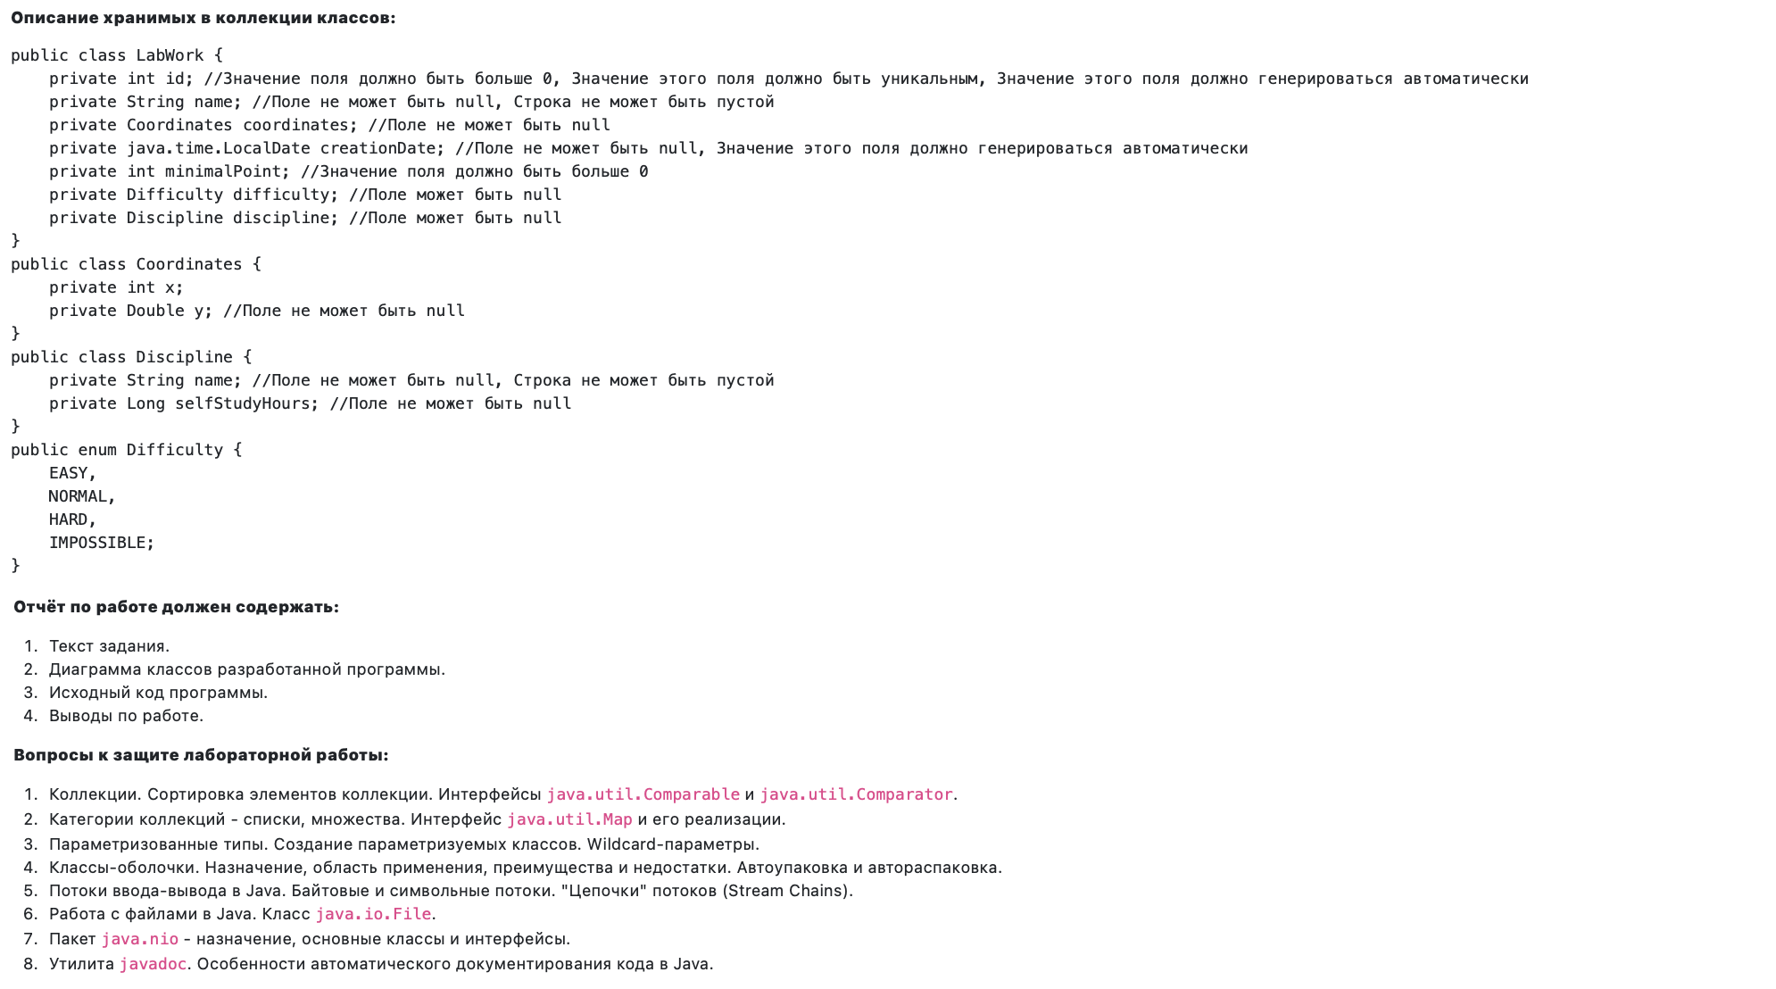

# Исходный код программы и uml-диаграмма

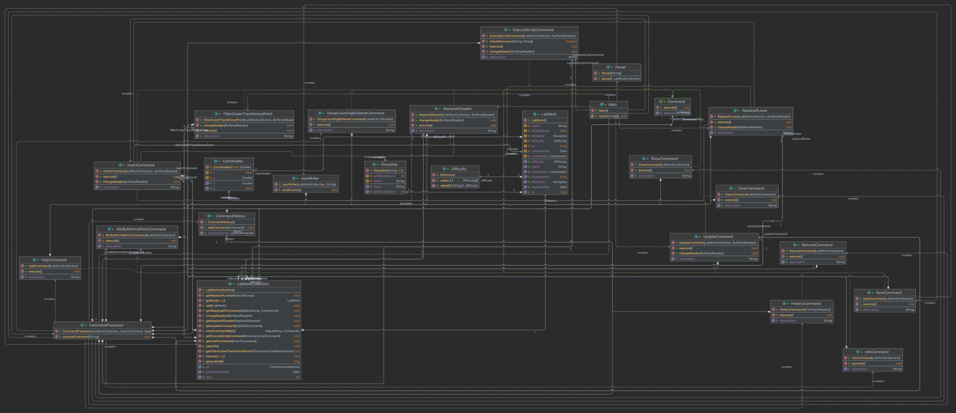

https://github.com/CodeAxeAttacks/stage1_proga_lab5_itmo_v1

# Вывод

В ходе выполнения данной лабораторной работы я научился работать с различными паттернами программирования и коллекциями в java.

# Список литературы

**Academy Vertex Computer Science** Генерация случайных чисел в Java. - 2016 г.. - https://vertex-academy.com/tutorials/ru/generaciya-sluchajnyx-chisel-v-java/.

**Oracle** Java Documentation. - https://docs.oracle.com/en/java/.

**Михалевский Петр** Легкий старт в Java <...>. - Stepik. - https://stepik.org/course/90684/syllabus.